Дата | Предмет | Класс | ФИО учителя | Тема урока | Содержание урока
22.05 | Математика | 6 | Асманова А.А. | Подготовка к ВПР | Запишите в тетради число  22.05. 20 Подготовка к ВПР  Видео разбор решений заданий ВПР по математике за 6 класс https://www.youtube.com/watch?v=ncTJi1Fzxmw -часть 1 (базовая часть на «3»)  Задания на ЯКЛАСС.
08.05 | обществознание | 6 | Меньшагина Т.В. | Обобщение и систематизация знаний по теме «Человек и общество». Мини- проект «Идеальный человек» | - Прочитайте текст на стр. 106 – подведём итоги.  - Как вы представляете себе идеального человека? Бывают ли в жизни такие люди?  - Выполните одно задание по вашему выбору на стр. 107 – к главе 3.
08.05 | технология | 6 | Блинова Т.Ю. | Наличие на растениях вредителей и способы борьбы с ними. Правила ТБ. при работе с химическими средствами | Вредители и болезни наносят значительный вред сельскохозяйственным растениям: снижаются урожаи, пораженные плоды теряют свои вкусовые и товарные качества. Для борьбы с болезнями и вредителями применяют специальные меры защиты: агротехнические, химические и биологические. Для каждого вида растений все меры защиты необходимо проводить в установленный срок. К агротехническим мерам относятся следующие мероприятия: правильное чередование посева и посадки на одном участке растений разных видов; соблюдение правил обработки почвы для каждого вида растений в разные периоды их жизни; своевременный уход за растениями (полив, прополка, подкормка удобрениями, обрезка плодовых деревьев и ягодных кустарников, уборка урожая и удаление растительных остатков); посадка защитных лесополос и кулисных насаждений (высокорослых культурных растений — кукурузы, подсолнечника).  К химическим, мерам борьбы относятся мероприятия по обработке парников, теплиц, семян, рассады и самих растений во время их роста и после сбора урожая специальными химическими веществами. Следует помнить, что при длительном или неправильном применении химических средств защиты в почве и растениях накапливаются вредные вещества.  Биологические меры защиты растений от болезней и вредителей считаются безвредными для растений, животных, насекомых и человека. Наиболее распространены следующие биологические методы: привлечение полезных насекомых (божьей коровки, три-хограммы, златоглазки и других рис. 148), уничтожающих вредных насекомых; обработка посевов настоями и отварами различных растений (ромашки, одуванчика, луковой шелухи, полыни и т. п.); применение специальных антибиотиков.  Наиболее эффективно комплексное использование агротехнических, химических и биологических методов защиты растений.  Рецепты изготовления растительных настоев  Настой картофельной ботвы: мелко нарезать ботву, уложить в подготовленный сосуд, залить водой (1,2 кг ботвы на 10 л воды) и настаивать 3-4 часа; после процеживания настой рекомендуется применять против тлей и паутинного клеща.  Настой тысячелистника обыкновенного: 800 г высушенного тысячелистника обыкновенного измельчают и запаривают кипятком на 30-40 минут, доливают водой до 10 л и настаивают 36-48 часов; готовый настой процеживают, добавляют в него 20 г мыла и опрыскивают растения против тлей и клещей.  Настой чеснока: 30-40 г чеснока измельчают, заливают 10 л воды, настаивают 24 часа и опрыскивают растения 2-3 раза через 10-14 дней против блошек крестоцветных и паутинного клеща.  Настой шелухи лука: 200 г шелухи лука заливают 10 л горячей воды, выдерживают 24 часа, разбавляют водой в 2 раза и используют против паутинного клеща, тлей и других вредителей.  Высокоточный ph метр пакции.watertest.su Пепперони в подарок от 699 руб!fox-pizza.ru  К агротехническим мерам относятся следующие мероприятия: правильное чередование посева и посадки на одном участке растений разных видов; соблюдение правил обработки почвы для каждого вида растений в разные периоды их жизни; своевременный уход за растениями (полив, прополка, подкормка удобрениями, обрезка плодовых деревьев и ягодных кустарников, уборка урожая и удаление растительных остатков); посадка защитных лесополос и кулисных насаждений (высокорослых культурных растений — кукурузы, подсолнечника).  К химическим, мерам борьбы относятся мероприятия по обработке парников, теплиц, семян, рассады и самих растений во время их роста и после сбора урожая специальными химическими веществами. Следует помнить, что при длительном или неправильном применении химических средств защиты в почве и растениях накапливаются вредные вещества.  Биологические меры защиты растений от болезней и вредителей считаются безвредными для растений, животных, насекомых и человека. Наиболее распространены следующие биологические методы: привлечение полезных насекомых (божьей коровки, три-хограммы, златоглазки и других рис. 148), уничтожающих вредных насекомых; обработка посевов настоями и отварами различных растений (ромашки, одуванчика, луковой шелухи, полыни и т. п.); применение специальных антибиотиков.  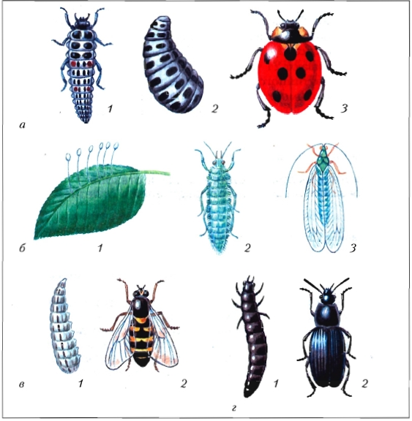  Рис. 148. Полезные насекомые: а — семиточечная божья коровка (1 — личинка, 2 — куколка, 3 — взрослое насекомое); б — златоглазка (1 — кладка яиц, 2 — личинка, 3 — взрослое насекомое); в — журчалка (1 — личинка, 2 — взрослое насекомое); г — жужелица черная (1 — личинка, 2 — взрослое насекомое)  Наиболее эффективно комплексное использование агротехнических, химических и биологических методов защиты растений.  Рецепты изготовления растительных настоев  Настой картофельной ботвы: мелко нарезать ботву, уложить в подготовленный сосуд, залить водой (1,2 кг ботвы на 10 л воды) и настаивать 3-4 часа; после процеживания настой рекомендуется применять против тлей и паутинного клеща.  Настой тысячелистника обыкновенного: 800 г высушенного тысячелистника обыкновенного измельчают и запаривают кипятком на 30-40 минут, доливают водой до 10 л и настаивают 36-48 часов; готовый настой процеживают, добавляют в него 20 г мыла и опрыскивают растения против тлей и клещей.  Настой чеснока: 30-40 г чеснока измельчают, заливают 10 л воды, настаивают 24 часа и опрыскивают растения 2-3 раза через 10-14 дней против блошек крестоцветных и паутинного клеща.  Настой шелухи лука: 200 г шелухи лука заливают 10 л горячей воды, выдерживают 24 часа, разбавляют водой в 2 раза и используют против паутинного клеща, тлей и других вредителей.  При необходимости можно использовать и другие рецепты приготовления настоев и растворов для защиты растений от вредителей.  Правила безопасной работы  - Соблюдайте правила пользования электрическими и газовыми нагревательными приборами (при установке и снятии посуды плита должна быть выключена).  - Работайте в защитной верхней одежде (халате, фартуке, головном уборе, резиновых перчатках).  - Готовьте настои и отвары в строго установленной последовательности: сначала укладывайте в посуду предварительно измельченные растения, а затем заливайте их горячей водой.  - Не пробуйте настои и отвары на вкус, не нюхайте их.  - При опрыскивании растений не становитесь против ветра, не стойте в направлении распрыскивания.  Контрольные вопросы  - Почему растения необходимо защищать от поражения вредителями и болезнями?  - Какие мероприятия относят к агротехническим мерам защиты растений от вредителей и болезней?  - Назовите химические и биологические меры защиты растений от вредителей и болезней.  - Какие правила безопасности необходимо соблюдать при изготовлении растительных отваров и настоев?
  При необходимости можно использовать и другие рецепты приготовления настоев и растворов для защиты растений от вредителей. § 47. Защита сельскохозяйственных растений от вредителей и болезней
  Вредители и болезни наносят значительный вред сельскохозяйственным растениям: снижаются урожаи, пораженные плоды теряют свои вкусовые и товарные качества. Для борьбы с болезнями и вредителями применяют специальные меры защиты: агротехнические, химические и биологические. Для каждого вида растений все меры защиты необходимо проводить в установленный срок.
  ₽Предоставим услуги по уборке урожаяуборка-урожая.рф
08.05 | Технология | 6 | Блинова Т.Ю. | Сроки и способы посадки выбранных культур, режим полива в зависимости от погодных условий. | Способы посева Способы посева сельскохозяйственных культур зависят от биологических особенностей, плодородия и засорения почвы, обеспечения влагой. При правильном способе посева растения равномерно размещаются на площади, что создает условия для интенсивного формирования урожая. Различают обычный строчный, узкорядный, перекрестный, широкорядный, полосовой, пунктирный, гнездовой, квадратно-гнездовой и другие способы сева.  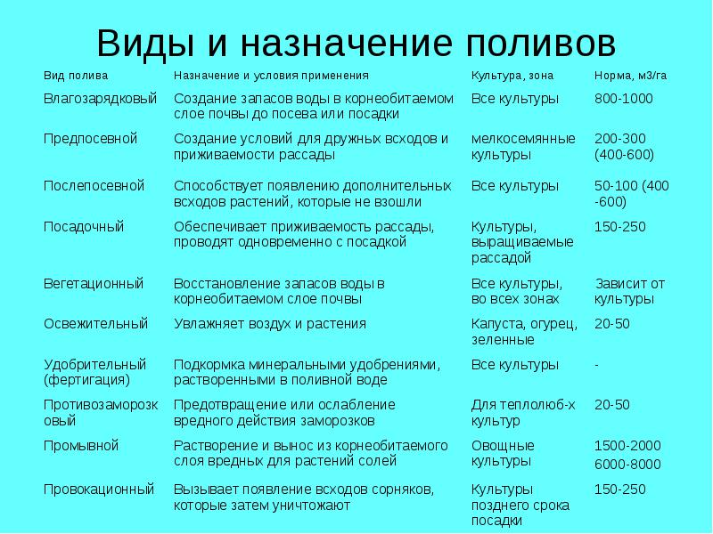  Сделай краткий конспект
08.05 | Литература | 6 | Сельникова В.Я. | Итоговый урок. Путешествие по литературным местам | Видеоролики Пушкинское Михайловское, село Константиново- родина С. Есенина  Диагностика техники чтения в конце учебного года  Перед отъездом в город мама устроила генеральную уборку. Вытащила с дачного чердака старый хлам, разложила его по всему двору и ушла готовить обед. Я уселся на пенёк отдохнуть. Всё лето буквально присесть было некогда: то походы, то рыбалка... Теперь ещё и генеральная уборка на нашу голову. По-моему, эти вещи могли бы и дальше лежать на чердаке, никому не мешая. А вот картину можно повесить и в доме. 67  На картине был изображён цветок — тигровая лилия, на цветке сидит бабочка, вокруг — густая трава. Картина выполнена старательно: видна каждая травинка. Зачем мама поставила такой натюрморт рядом с кучей мусора? Может, его нарисовал какой-нибудь знаменитый художник и мы владеем целым состоянием? 107  Я пристально разглядывал картину и вдруг заметил, как из рамы вылетает нарисованная бабочка. Ещё и цветок теперь раскачивался! Да и трава на полотне, если приглядеться, слегка волновалась ветром. «Как же я мог так ошибиться? — думал я, поднимая лёгкий багет. — Ведь и трава внутри такая же, как снаружи, и цветок этот я сто раз видел. Вот что может сделать простая рамка!» 167  Я посмотрел сквозь рамку на папу. Папа как папа, ничего интересного. Но стоило навести на него рамку — он сразу сделался представительным мужчиной. 181  Взглянул через рамку на кошку — красота! Волосок к волоску, ушки точёные, лапки изящные, словно игрушечные. Будто их вывел пером японский художник. 210  Так и пошло. На что ни погляжу сквозь деревянный прямоугольник — всё становится будто картина. Вот мама режет на кухне капусту — живопись Рембрандта! Сестра размешивает салат — Ван Гог! Облако плывёт над домом такое, что и не снилось Шишкину с Левитаном. 249  Скоро мне надоело одному наслаждаться эффектом. Позвал во двор сестру. И она тоже принялась всё подряд превращать в картины. Соседа за забором. Птицу-камышовку на ветке. Дерево-сосну. 275  — Смотри, — говорю я сестре, — вот ещё картина. «Заброшенный сад».  — Откуда ты знаешь, что это картина? — с явным недоверием сказала сестра. — Рамка-то у меня! 298  Вот тогда у меня в голове что-то раз — и щёлкнуло. Всё как-то сразу посветлело. Оказывается, можно и без рамы. Кругом и так, само по себе всё — картина. 325  Норма 6-го класса: 120 – 130 слов в мин.  Число обозначает количество слов.
22.05 | Музыка | 6 | Асманова А.А. | Чудесная тайна музыки. По законам красоты урок –викторина. |   За свою многовековую историю человечество накопило музыкальные сокровища в огромном количестве. Это и народные песни и танцы, произведения композиторов разных стран и времен. Люди также придумали множество разнообразных музыкальных инструментов, которые и по сей день доставляют нам эстетическое удовольствие. Слушая музыку, мы постигаем красоту ее звучания, при этом сами становясь богаче духовно.  Викторина о музыке поможет нам вспомнить как основы нотной грамоты, так и занимательные и интересные факты из жизни музыки.  1. Звуки изображаются посредством особого рода знаков, называемых…  2. Кому принадлежат слова «Я — король скрипки, а гитара — моя королева»?  3. Сколько нот в нотной грамоте?4. Как называется набор из пяти линий, на которых и между которыми записываются ноты?5. Что общего между гитарой и роялем?6. Как называется большой коллектив музыкантов, совместно исполняющих музыкальное произведение на различных музыкальных инструментах?7. Какие две ноты «образуют» продукт, растущий в огороде?8. Как называется басня И.А.Крылова, в которой четыре «музыканта» играли, кто в лес, кто по дрова?  9. Как называется рассказ Чехова, в котором Яков очень хорошо играл на скрипке, особенно русские песни?  10. Как называется музыкальный коллектив из трех исполнителей?  11. Как называется естественный, данный природой, музыкальный инструмент, звучание которого формируется гортанью?  12. Какой немецкий механик в 1812 году сконструировал один из вариантов метронома в виде молоточка, отбивающего удары о деревянную наковальню?  13. Что такое аккомпанемент?  14. Отгадайте музыкальный инструмент:  На первом звучит музыка и танцуют дамы и кавалеры  Второе — разделительный союз в русском языке  Третье — порода собак  15. В детстве он нередко сидел под роялем, всхлипывая, когда ему случалось напроказить. А мать тем временем наигрывала всегда один и тот же старинный романс. Эта музыка казалась Сереже особенно обидной. За инструмент часто садился и его отец, Василий Аркадьевич. А из Сережи вырос знаменитый композитор, пианист-виртуоз. О ком идет речь?  16. Эти музыканты были обязательными участниками календарных праздников на Руси, свадеб, ярмарок, коронаций. Они умели сочинять песни, сценки, играли на всевозможных инструментах. Как их называли на Руси?  17. Как называется самый старинный щипковый струнный музыкальный инструмент?  18. В каком веке утвердился термин «увертюра»?  19. На каких музыкальных инструментах играл император Александр I?  20. Какой русский композитор в 1859 году в Петербурге организовал «Русское музыкальное общество»?  21. Какой инструмент Клара украла у Карла в известной скороговорке?  22. О каком музыкальном инструменте Г.Берлиоз сказал «Этот инструмент — скрипка среди деревянных духовых инструментов»?  23. Кого мы называем королем вальса?

